《工程经济学》课程报告（经济学部分）

姓名：母健宇 学号：5120193834

1. 项目总体工程经济情况分析（5%）；

1、软件工程经济学的概念，内涵，任务，研究特点，方法体系(1%)

“软件工程经济学（SEE）”是[软件工程学](https://baike.baidu.com/item/%E8%BD%AF%E4%BB%B6%E5%B7%A5%E7%A8%8B%E5%AD%A6/9020418" \t "_blank)的三个主要分支之一，它在软件工程项目与软件企业建设中起着重要的作用，也是[软件工程专业](https://baike.baidu.com/item/%E8%BD%AF%E4%BB%B6%E5%B7%A5%E7%A8%8B%E4%B8%93%E4%B8%9A/4925780" \t "_blank)建设中的重要专业课程之一。《软件工程经济学》以信息系统工程的思想为指导，较为系统、全面地介绍了软件生存周期中的各项工程经济活动的概念、理论及分析、设计方法。内容涉及软件项目投资与筹资、招标与投标、[项目可行性分析](https://baike.baidu.com/item/%E9%A1%B9%E7%9B%AE%E5%8F%AF%E8%A1%8C%E6%80%A7%E5%88%86%E6%9E%90/22667745" \t "_blank)、项目任务分解、计划进度制订与团队组织与建设；软件项目的成本、定价、效益以及经济、社会效果评价与风险分析；软件测试、可靠性增长与最优发行；软件生产过程中的规模经济、生产函数、劳动生产率及项目难度、环境因子、人力投入费用、交付工期等工程经济参数间的关联分析与统计内容。

1.1概念

软件工程经济学是研究工程技术领域中的经济问题和经济规律的一门经济学分支，具体来说，就是研究对为实现特定功能而提出的在技术上可行的技术方案、生产过程、产品和服务，并在经济学上进行分析与比较，计算与论证的一门经济系统方法论的学科。

1.2内涵

软件工程经济学(SoftWare Engineering Economics,SEE) 从名词上可以理解工程经济学与软件工程的交叉学科.我们将其定义为以软件工程领域中的经济问题和经济规律为研究对象的一门经济学分支学科,具体的说,就是研究为实现特定功能需求的软件工程项目而提出的在技术方案、生产(开发)过程,产品或服务等方面所作的经济分析与论证,计算与比较的一门系统方法论学科。

1.3任务

为实现特定功能需求的软件工程项目而提出的在技术方案、生产(开发)过程,产品或服务等方面所作的经济分析与论证,计算与比较。

1.4 研究特点

（1）软件工程经济学研究的重点络环绕着软件质量、成本/效益、时间/进度、 效率等目标要素的关联分析及其人的组织与协调(管理），对上述各目标的影响分析进行。

（2）注意软件系统目标的整(总体性)、要素的层次性(有序性)和关联性、系统结构的合理性(协调性)、系统环境适应性等始终是研究软件工程经济学的指导准则。

（3）软件工程经济学的研究方法采用定性分析与定量分析相结合、理论分析与实证验证相结合路，其中定量分析中由于目标的多样性，因而又为多目标决策的理论与方法提供了用武之地。

（4）考虑到我国与西方发达国家在文化与价值观念、技术水平、经营机制、管理与生产效率以及软件工程环境上的差异，因此在大力学习与借鉴西方发达国家有程经济学的理论、方法与应用成果的同时要注意环境的差异性对数量分析的影响，在数学分析的思路与方法的通用性之基础上来寻找适合于我国国情的研究结果。

1.5方法体系

根据上述分析,作者认为作为一门交叉学科的软件工程经济学的理论与方法应该与如下五类学科有着紧密的联系:1.社学学,管理学等;2.经济学(宏观经济学,微观经济学,工程经济学,管理经济学,信息经济学);3.软件工程(软件工程技术学、软件工程管理学);4.计算机通信与网络信息系统;5.系统工程与运筹学、应用统计学、模糊数学、系统动力学等。

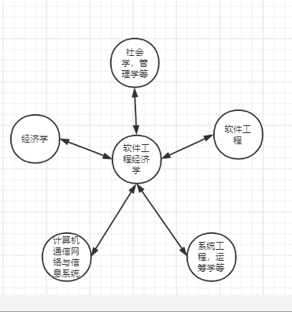

1. 软件企业管理与分类，软件分项管理活动，软件管理关联图(1%)

2.1软件企业管理与分类

作为软件产业的基本单元,从市场的角度出发,软件企业可分为软件产品企业和软件服务企业两类,而软件产品企业又可分为开发标准化软件的软件企业和开发版定制软件的企业的两个子类。

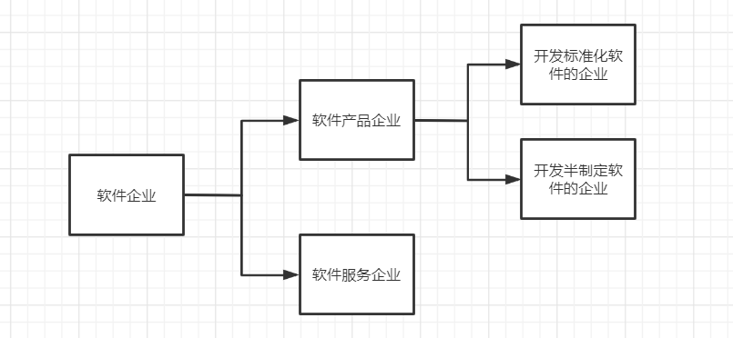

企业管理是值在企业特定的生产方式下,管理者按照某些原则、程序和方法,使用一定手段（工具、设备）,针对生产的各要素（人力、物力、设备、资金、信息）进行计划、组织、指导、协调和控制,以使其发挥最大的经济效果,达到预期的管理目标的一种筹划和过。

软件企业管理从企业管理的分类来看,通常包括如下内容：战略管理、生产运作管理、市场营销管理、财务管理、人力资源管理、采购管理、信息管理等。

1，战略管理 对企业一系列长远目标的管理决策完成企业外部、内部环境分析，制定企业的总体发展规划、职能部门战略和战略控制策略

2，生产运作管理 通过对企业产品生产运作过程的计划、组织与控制，

高效率地生产出低成本、高质量的产品完成对产品生产过程的业务流程、工艺流程、作业计划和技术方法、环境配置的设计，建立产品的质量评估体系，

完成对产品生产过程的质量监控与评价。

3，市场营销管理 通过对产品市场的调查分析，以支持市场营销活动的

组织协调与控制调查了解企业外部环境与消费者行为及其变化，确定产品

目标市场，研究产品定价策略，完成产品的销售渠道和销售策略组合设计及其市场活动的执行与控制。

1. 财务管理 通过对企业资金的筹划、分析，预测和组织，协调与控制，以支持企业系统目标的完成制定企业财务制度与财务计划，完成企业资金的筹集与纳税筹划，完成企业财务的分析、预测与风险评估，做好企业财务的内部控制(成本、现金、应收帐款等的控制)。

5 人力資源管理 有效开发与合理组织企业的各类人力资源，以支持企业的技术创新与生产、销售目标建立企业人员的激励机制与约束机制，完成企业的各类岗位工作设计与绩效评估体系，建立研究企业的薪酬分配政策与计划，完成内部员工的绩效评估、薪酬分配、员工培训和外来人员的招聘。

6 采購管理 通过对产品必需的原材料、设备与技术的采购和业务外包，

以支持企业的生产目标原材料、设备、技术的市场调查、评估与选购，供应

商的分析、评价与组织、协调，完成企业业务外包的合同和组织与协调。

7 信息管理 通过对企业的物流、资金流和信息流的分析与组织，以最

大限度地支持企业各类管理活动建立企业的信息中心，完成企业物流、资金流和信息流的信息采购、传输、存储、加工和应用。

2.2软件分项管理活动

|  |  |  |
| --- | --- | --- |
|  |  |  |
| 1 | 综合管理 | 项目计划的制定；项目计划执行；项目计划的更改与控制 |
| 2 | 范围管理 | 项目范围定义；项目范围规划确定；项目范围变更及其控制 |
| 3 | 时间管理 | 确定项目工作任务与顺序；项目进度计划制定与优化；项目进度的踪与控制 |
| 4 | 费用管理 | 项目资源需求确定；项目规模与成本估算；项目成本控制 |
| 5 | 质量管理 | 项目质量标准与评估确定；项目质量计划与跟踪；项目质量控制 |
| 6 | 人力资源管理 | 项目人力资源需求估计；项目团队组织；项目团队建设 |
| 7 | 信息与配置管理 | 项目信息的采集、存储、整理与发布；项目信息的应用分析；项目合同与文档管理 |
| 8 | 风险管理 | 项目风险辨别及其影响程度估计；项目风险分析；项目风险应对策略与控制 |
| 9 | 采购管理 | 制订项目指标与采购计划；供应商选择与指标计划执行；供应商管理 |

2.3 软件管理关联图

2.3.1项目管理关联图

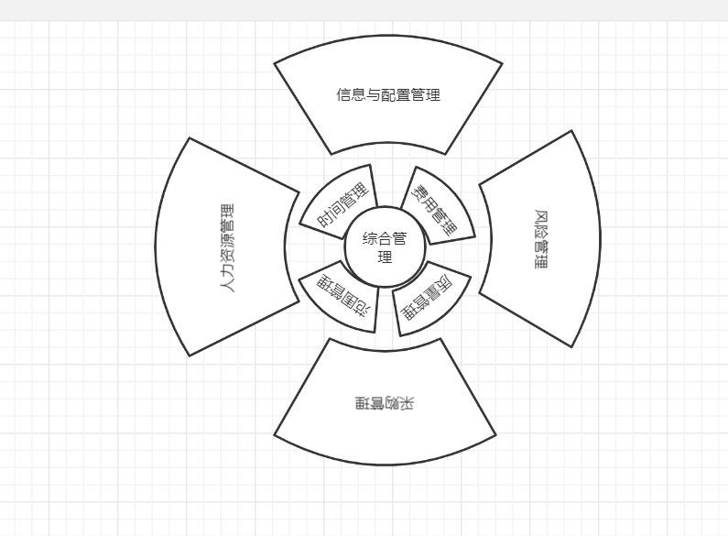

2.3.2企业管理关联图

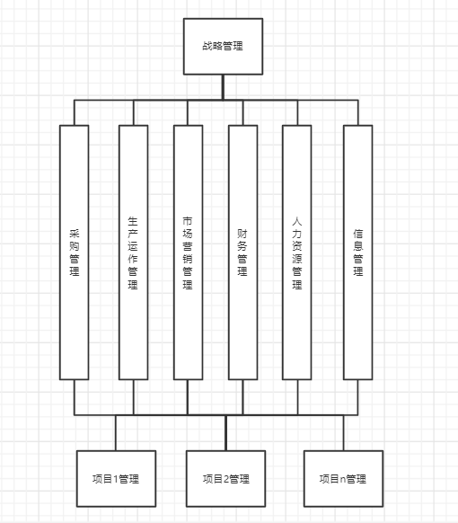

3、论述软件生存周期,开发模型,软件规模与复杂度

3.1 软件生存周期

软件作为一个特殊产品,与其他产品一样有其自生到灭的生存过

程，通常我们将软件以概念形成开始，经过开发、使用和维护，

直到最后退役的全过程称为软件生存周期**(Software Life Cycle)** 。

3.2 开发模型

为了给软件开发过程提供原则和方法，以及为软件工程管理提供

里程碑和进度表们设计了软件生存周期中各阶段活动的关联图示，这种关联图示称为软件的开发模型。软件开发模型有瀑布模型、原型模型、螺旋模型、基于第四代技术(4GL)的模型、变换模型、组合模型等。

3.3 软件规模

目前在软件工程届中影响最大的软件规模度量单位有程序源代码行和功能点两种.源代码行由于可用人工或软件工具直接测量,因而其估算简易可行,而功能点作为度量单位是Albrecht于1979年提出的,目前在欧体中十分普遍。

软件规模度量：功能点（FP）

功能点作为度量单位是Albrecht于1979年提出的， 目前在欧共体使用十分普遍。与统计源代码行的直接度量方法不同，它是一种间接度量的方法功能点计算方法的基本思想为首先计算软件的五个基本信息量：外部输入数(External Input.，EI) 、外部输出数(External Output.， EO) 、外部查询数(External Query.， EQ) 、内部逻辑文件数(Internal Logical File.， ILF) 、 外部接口文件数(External Interface File， E IF)

的加权和CT，然后对其通过14个环境复杂性因子作如下修正：CT称为软件的功能数， PCA称为系统功能的复杂性调整因子。

FP =CT · PCA

CT = 

PCA =0.65 + 0.01 

软件复杂性度量：K.Magel依据

(1)理解程序的难度

(2)纠错、维护程序的难度

(3)向他人解释程序的难度

(4)按指定方法修改程序的难度

(5)根据设计文件编写程序工作量的大小程度

(6)执行程序时需要资源的多少程度

4 、论述软件差错与可靠性，可靠性度量，质量评价相关内容。

4.1 软件差错与可靠性

4.1.1软件差错

硬件产品由于设计错误,制造流程与工艺问题,使用时源其建所承担的载荷过大,环境发生突变以及机械磨损等原因都可能导致硬件故障。

4.1.2 可靠性

可靠性指标则用来反映产品所具有的功能与技术水平。软件作为一种特殊产品同样需要一系列技术性能指标来衡量其所具有的功能与性能的技术水平，如软件对数据的处理能力、存储空间、算法复杂性、预测成本、投资额的精度等；同样也需要一些可靠性指标来衡量软件保持良好的功能与性能水平的持久能力。

4.2 可靠性度量

产品在规定的条件下,在规定的时间内完成规定功能的概率.

4.2.1 软件寿命

软件寿命分布函数/可靠度函数

设程序按照规格说明，从初始时刻t=0开始运行直到发生故障为止这一连续时间段称为软件寿命。软件寿命是一个非负随机变量，其分布函数称为软件产品的寿命分布函数，而软件产品在时刻t的生存概率R(t)=P(ξ>t)=1-F(t)称为该软件产品的可靠度函数或可靠度。软件寿命的概率密度为：f(t)= F(t)=

4.2.2 软件可故障率

软件产品的失效率（故障率）

若软件寿命ξ的概率密度存在，则在*t* 时刻软件产品的失效率(或故障率)被定义为λ(t)==

失效率λ(t)可理解为：软件产品在正常工作一直到时刻的条件下，它在（*t，t+△t* ] 区间内失效的概率。当*△t* 很小时，λ(t)还可理解为软件产品在*t* 前正常工作的条件下，而在*t* +瞬间发生失效的概率密度。

4.2.3 软件可靠度

软件产品的可靠度

软件产品的使用或运行是在一定的目标和环境需求下完成的，故软

件产品的可靠度也可以定义为：产品在规定的条件下，在规定的时

间内，完成规定功能的概率。R(t)=exp{-λ(u)du}其中，规定的条件通常是指软件的运行环境如运行平台、操作系统、编程工具等，规定的时间是指软件使用的连续时间，而规定的功能则指软件产品已完成的目标功能。λ(t)是软件故障率。

4.2.4 软件平均寿命

软件产品的平均寿命

软件寿命的期望值称为软件的平均寿命，被定义为E(ξ)=软件寿命概率密度，软件寿命分布函数，软件故障率，软件平均寿命，软件可靠度函数是衡量软件可靠性的基本度量指标。

4.3 质量评价相关内容

软件质量：反映软件实体满足规定和需要能力的特性之总和

McCall软件质量度量模型：

高层元素称为质量要素(Quality Factor) （11个）

中层元素称为评价准则(Evaluation Criteria) （30个）

底层元素称为质量度量(Quality Metric)

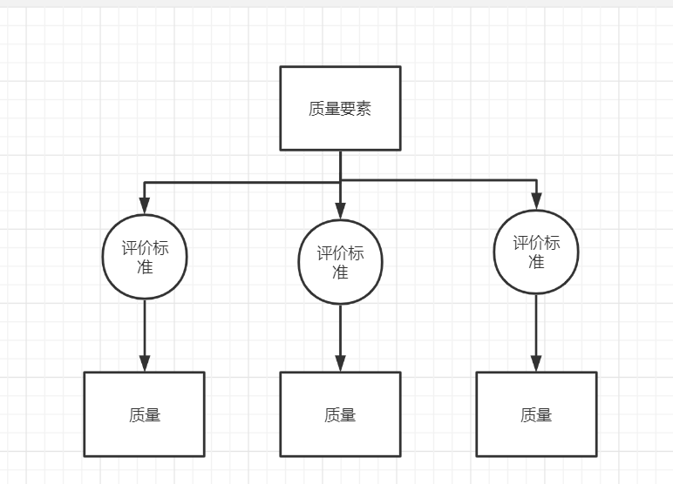

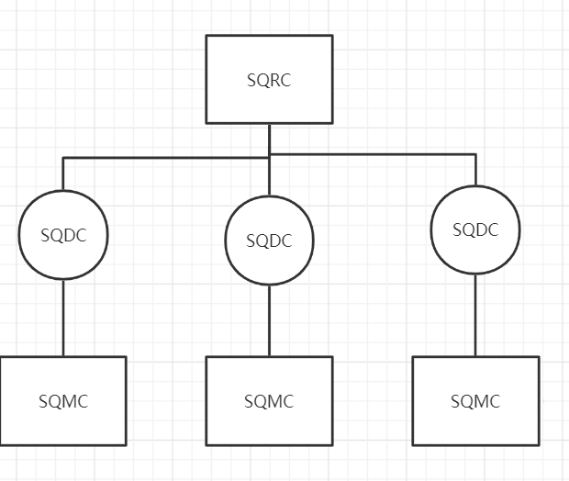

ISO/IEC 9126 软件质量度量模型国际标准（1991年）

在ISO软件质量度量模型中， 最高层用软件质量需求准则(SQRC)代

替McCall模型的质量要素。中层用软件质量设计评价准则(SQDC) 代替McCall模型的评价准则。而底层则用软件质量度量评价准则(SQMC) 代替McCall模型的度量概念， 并规定如何对每一个SQDC作为度量(SQMC) 可根据用户的实际需要自行给出。

软件需求准则（SQRC）

|  |  |  |
| --- | --- | --- |
| 序号 | 元素名称 | 基本含义 |
| 1 | 正确性(Correctness) | 指程序满足需求说明及用户目标的能力 |
| 2 | 可靠性(Reliability) | 指程序按要求的精度完成预期功能的能力 |
| 3 | 效率(Efficiency) | 指程序完成其功能所需的资源及代码的数量 |
| 4 | 安全性(Security) | 指对未经许可的人员接近软件或数据加以控制的能力 |
| 5 | 可使用性(Usability) | 指熟悉程序操作， 为程序准备输人数据和翻译程序输出所 |
| 6 | 可维护性(Maintainability) | 指确定可运行程序中的错误所需要付出的努力 |
| 7 | 灵活性(Flexibility) | 指修改可运行程序所需要付出的努力 |
| 8 | 连接性(Interoperability) | 指程序与其他系统耦合的能力 |

需求软件质量设计评价准则（SQDC）

1

可追踪性(Tractability)

指在规定的开发和运行环境中， 联结软件需求和软件实现的线索的清晰程度

2

完备性(Completeness)

指软件需求功能全面实现的程度

3

一致性(Consistency)

指软件设计技术、实现技术和标识符的协调和统一程度

4

准确性(Accuracy)

指软件计算和输出的精确程度

5

容错性(Error-tolerance)

指软件在非正常条件下， 具有的继续运行的能力

6

简单性(Simplicity)

指实现软件规定功能所采用方式的简单和容易理解的程度

7

模块性(Modularity)

指软件具有独立模块结构的程度

8

通用性(Generality)

指软件可履行功能的跨度

9

可扩充性(Expandability)

指软件的功能和数据存储， 允许扩充的程度

10

工具性(Instrumentation)

指软件为错误识别和应用测试所提供条件的程度

11

自描述性(Self-Descriptive ness)

指软件解释执行功能的清晰程度

12

执行效率(Execution Efficiency)

指软件执行的快速程度

13

存储效率(Storage Efficiency)

指软件运行所需的存储量的精简程度

14

存取控制(Access Audit)

指对接近软件和存取数据的控制程度

15

存取审查(Access Audit)

指对接近软件和存取数据所做的审查的严格程度

16

可操作性(Operability)

指软件运行所需操作的复杂程度

17

培训性(Training)

指熟悉软件操作的困难程度

18

通信性(Communicativeness)

指吸收、利用程序输入和输出的困难程度

19

软件系统独立性(Software System Independence)

指软件对环境的依赖程度

20

机器独立性(Machine Independence)

指软件对硬件系统的依赖程度

21

通信共享性(Communications Commonality)

指软件采用标准协议和常规接口

22

数据共享性(Data Commonality)

指软件采用标准数据结构的程度

23

简明性(Conciseness)

指软件实现预期功能所需代码量的精简程度

） 5、论述软件工程经济活动以及关联表，概括软件经济工程学主要研究任务相关内容。

5.1 软件工程经济活动以及关联表

软件工程经济学经济活动分析与评价目的

软件工程经济学经济活动的分析与评价目的：是为了提高工程经济活动的经济 。

效果，亦即在有限的资源(人力、资金、工期、设备或工具)约束条件下，对各项工程经济活动进行有效的计划、组织、协调和控制，以最大限度地来提高工程经济活动的效益与效果。

软件工程经济活动关联表

、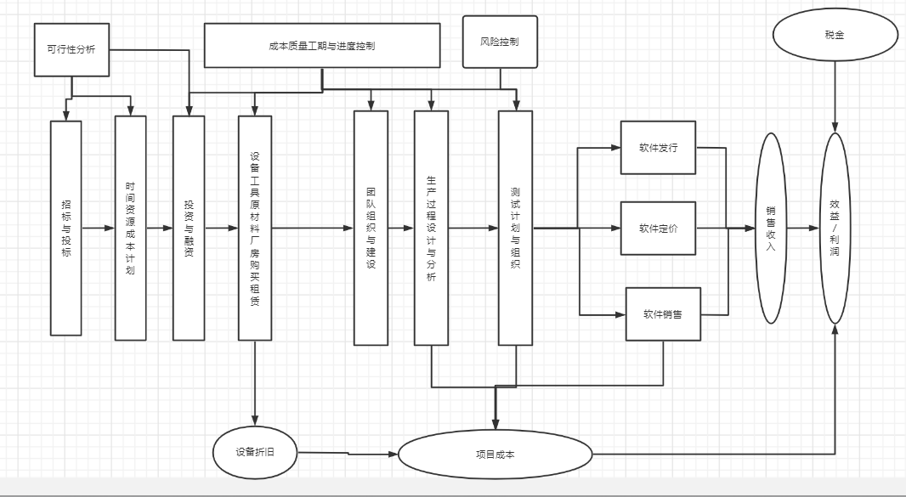

**序号** 5.2 软件经济工程学主要研究任务相关内容

软件工程经济学的研究对象均来自于计算机和软件工程的范例,希望通过建造,使用工具原型来降低软件开发与维护成本,以后逐渐发展到对软件成本,时间进度,可靠性,效率的建模,方法及其比较评价以及在软件开发与维护过程中提高劳动生产效率的研究。

1. 项目工程经济基本指标分析（35%）；

6.1 论述项目固定资产，流动资产、无形资产的概念

6.1 项目固定资产

固定资产投资的概念及固定资产构成

固定资产投资是指为建造或购置固定资产所预先垫付的部分资金。   
 属于产品生产过程中用来改变或者影响劳动对象的劳动资料，是固 定资本的实物形态。固定资产在生产过程中可以长期发挥作用，长 期保持原有的实物形态，但其价值则随着企业生产经营活动而逐渐 地转移到产品成本中去，并构成产品价值的一个组成部分。根据重 要原则，一个企业把劳动资料按照使用年限和原始价值划分固定资 产和低值易耗品。对于原始价值较大、使用年限较长的劳动资料， 按照固定资产来进行核算；而对于原始价值较小、使用年限较短的 劳动资料，按照低值易耗品来进行核算。在中国的会计制度中，固 定资产通常是指使用期限超过一年的房屋、建筑物、机器、机械、 运输工具以及其他与生产经营有关的设备、器具和工具等。 从会计 的角度划分，固定资产一般被分为生产用固定资产、非生产用固定 资产、租出固定资产、未使用固定资产、不需用固定资产、融资租 赁固定资产、接受捐赠固定资产等。 固定资产的价值是根据它本身 的磨损程度逐渐转移到新产品中去的，它的磨损分有形磨损和无形 磨损两种情况；固定资产在使用过程中因损耗而转移到产品中去的 那部分价值的一种补偿方式，叫做折旧，折旧的计算方法主要有平 均年限法、工作量法、年限总和法等；固定资产在物质形式上进行 替换，在价值形式上进行补偿，就是更新；此外，还有固定资产的 维持和修理等。

IT企业固定资产主要包括：

(1)厂房及其他构建物。

(2)机器设备。

(3)生产工具。

(4)器材与配件。

(5)运输工具。

(6)其他固定资产。

固定资产的作用

固定资产的特点是能在企业生命周期中为多个生产项目(如多个软件项目)服务，

并始终保持原有的实物形态，而固定资产由于其使用的损耗而使其价值将逐步转移到产品价值中去，即以折旧的形式计人产品成本，并且随着产品的销售逐步回收，用以补偿已损耗的价值。

6.2 流动资产

是指企业可以在一年或者越过一年的一个营业周期内变现或者运用的资产，是企业资产中必不可少的组成部分。流动资产在周转过渡中，从货币形态开始，依次改变其形态，最后又回到货币形态，各种形态的资金与生产流通紧密相结合，周转速度快，变观能力强。加强对流动资产业务的审计，有利于确定流动资产业务的合法性、合规性，有利于检查流动资产业务帐务处理的正确性，揭露其存在的弊端，提高流动资产的使用效益。 流动资产的内容包括货币资金、短期投资、应收票据、应收帐款和存货等。由于各项目的特点不同，应根据各自不同的要求，分别进行审查。

流动资产投资的概念

为经营IT企业及构建N IS， 除了固定资产投资外， 还需要一定数量的周转资金以供生产经营活动展开使用，这种为生产经营活动所必须预先垫付、供周转使用的资金就称为流动资金投资。一般流动资金常用于支付员工工资，购买原材料和商品物资等。流动资产的作用（特点）

流动资产的作用（特点）

流动资金特点是其所购买的物质(包括员工的工资支付)仅参加一个生产周期，即价值一次性全部投入产品成本，并通过产品销售收回贷款后，

在物质形态上予以补偿。

6.3无形资产

指企业为生产商品、提供劳务、出租给他人，或为管理目的而持有的、没有实物形态的非货币性长期资产。 无形资产可分为可辨认无形资产和不可辨认无形资产。可辨认无形资产包括专利权、非专利技术、商标权、著作权、土地使用权、特许权等方法；不可辨认无形资产是指商誉。

无形资产与无形资产投资

无形资产是指企业长期使用但没有实物形态的资产，包括专利权、著作权、专有技术、商标权、商誉、土地使用权等。无形资产运用特殊的方式，将其“功能”体现到有形固定资产中去，例如软件、软件工具、开发技术、开发模型与算法、工程控制图等通过知识产品使有形资产得以充分发挥其作用。无形资产在一定的特定区域与一定的时间内受到法律保护并具有一定的垄断性(排他性)。为购买某种无形资产所支付的资金称为无形资产投资。

7 论述项目成本，收入，税金，利润的相关概念

7.1 项目成本

成本是为取得各项生产要素,商品及劳务为实现某些特定经济目的而发生的各种耗费。成本是为取得各项生产要素、商品及劳务以及为实现某些特定经济目的而发生的耗费。

成本的种类

会计成本

经济成本

沉没成本

经营成本

会计成本一般包括：

(1)生产成本；

(2)管理费用；

(3)财务费用；

(4)销售费用；

7.2 收入

收入是指企业在销售商品,提供劳务及其他使用本企业资产等经济活动中所形成经济利益的总流入。

企业在销售商品、提供劳

务及其他使用本企业资产等经济活

动中所形成经济利益的总流入。

收入包括

销售收入

劳务收入

使用费收入

股利收入

利息收入

销售收入包括：

(1)产品收入

(2)其它销售收入

7.3税金

税金时国家为了实现其经济发展,提高人民生活等职责需要,依据法律规定对具有纳税义务的单位和个人征收的财政资金。

国家为了实现其发展经济、提高人民生活等职责需要，依据法律规定对具有 纳税义务的单位和个人征收的财政资金。税收既是国家筹集财政资金的手段， 又是国家参与国民收人分配和再分配的一种形式。

税金包括

增值税

营业税

企业所得税

城乡维护建设税

教育费附加

【增值税】

是针对由于商品生产、流通和加工、修理等各种环节形成的

增值额所征收的一种流转税

【营业税】

是对在我国境内提供应税劳务、转让无形资产或销售不动产

的单位和个人，就其营业额征收的一种税

【企业所得税】

是指我国境内的企业(不含外资企业)的生产、经营所得和其他

所得(如股息、租金、转让各种资产所得)所征收的一种税

【城乡维护建设费】

是针对一切具有经营收人的单位和个人，就其经营收人征收

的一种税，其收人专用于城乡公用事业和公共设施的维护建

设；

7.4 利润

利润是企业经营所追求的主要目标,他体现了企业在一定时期的经营成果,也是工程经济分析的重点。

利润包括

销售利润

利润总额

税后利润

相关利润计算公式：

销售利润 = 销售收入 - 总成本费用 - 销售税金及附加

利润总额 = 销售总额 + 投资净收益 + 营业外收人 - 营业外支出

税后利润 = 利润总额 - 所得税

1. 论述项目评价与决策的一般步骤

软件项目过程系统评价决策的一般步骤

(1)确定评价主体(单位或个人)

(2)确定评价对象（方案，单位等）：分别以1, 2, 3, … ，表示

(3)建立评价指标体系结构（参见下页图）

(4)确定每个指标的权重系数（权重表示各个指标之间的相对重要性的度量）

(5)建立综合评价模型

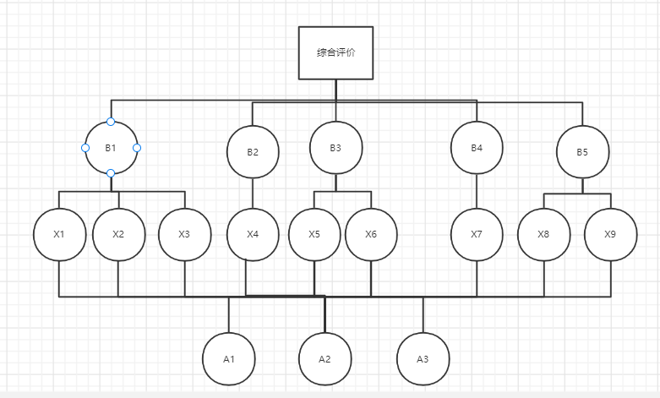

其中每个评价指标都从不同侧面来刻画软件项目技术经济的权重系数。

目前常见的综合评价模型

目前见到的综合评价模型有：基于线性加权和的综合评价模型，基于模糊数学

的综合评价模型，基于灰色系统的综合评价模型，基于神经网络的综合评价模

型，协商评价模型，基于语义的综合评价模型，动态综合评价模型，立体综合

评价模型等等。

其中， 权重系数的确定常采用Delphi法、二分比较法、六分比较法、九分比较

法(即AHP法) 等。本课以下介绍基于线性加权和的综合评价模型中的一种关联矩阵法、层次分析法(AHP法) 和基于模糊数学的综合评价模型中的一种：模糊综合评判法。此外，考虑到采用不同的综合评价模型，会得到不同的求解结果，故本节最后还介绍这种不同求解结果的集结方法。

9、论述关联矩阵法的算法流程；权重系数的确定方法；【计算】2.14

9.1 关联矩阵法的算法流程

根据不同类型人员，确定不同的指标模块(又称一级指标)，然后将指标模块分解获得二级指标(有些复杂的量表还包括三级指标)，建立起具有层次结构的评估。这是它与一般的[因素评分法](https://baike.baidu.com/item/因素评分法/6426721" \t "_blank)的相同之处，而显著不同之处在于指标确定的同时赋予权重，即对其各评估要素依据其对于被评估者的重要程度的差异进行区别对待，从而使得定性指标的量化更加科学可靠。　关联矩阵法的基本出发点是建立评价及分析的层次结构，在权重的确定上，关联矩阵法要来得简单，操作性强．它是根据具体评价系统，采用矩阵形式确定系统[评价指标体系](https://baike.baidu.com/item/评价指标体系/1202406" \t "_blank)及其相应的权重，然后对评价系统的各个方案计算其综合评价值——各评价项目评价值的加权和。

关联矩阵法本质是一种权系数确定采用二分比较法而综合评价采用线性加权的综合评价模型。 该模型体M{A,X,W,U,V}其中A={A1,A2,..,Am}为方案集，

{X1，X2， …，Xn}为指标集，W={W1，W2，…，Wn}为权重集，Wj为指标Xj对

应的权重系数，U=(uij)为价值矩阵， uij表示方案Ai关于xj的价值量。 V=(V1，V2，… ，Vn)为综合价值向量，vj为方案Aj对应的综合价值量。

 i=1,2,..,n (2.13)

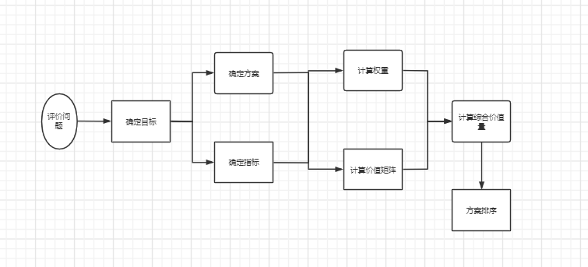

利用关联矩阵法作综合评价的求解流程见上图，综合价值量的计算采用（2.13)式，权重系数计算采用(2.14 ) 式，价值矩阵的确定采用等级分法或二二比较法(如二分比较法、六分比较法或九分比较法)，方案排序可根据各方案综合价值量V1，V2，… Vn的相对大小比较来决定。

确定价值矩阵步骤

(1)确定各指标属性比较的等级数，常用的等级分三级、四级、五级、七级、九

级、十级。相应的等级分可设为1、2、… …、中的任何一值。

(2)给出各指标处于各等级时其指标属性的度量范畴，从而构成一个等级分表。

(3)每个方案根据等级分表给出其各指标的等级分。

【优点】采用等级分法的优点在于使具有不同量纲的指标具有可比性，同时又能

使一些定性指标转化为定量指标，从而使相互比较成为可能。

9.2权重系数的确定方法

权重系数的确定采用二分比较法。

Eij=1 xi比xj 重要或同等重要 0 xj比xi重要

Eji=1-Eij i,j=1,2,...n

Fi= i,j=1,2,...n

Wi=

9.3 【计算】2.14 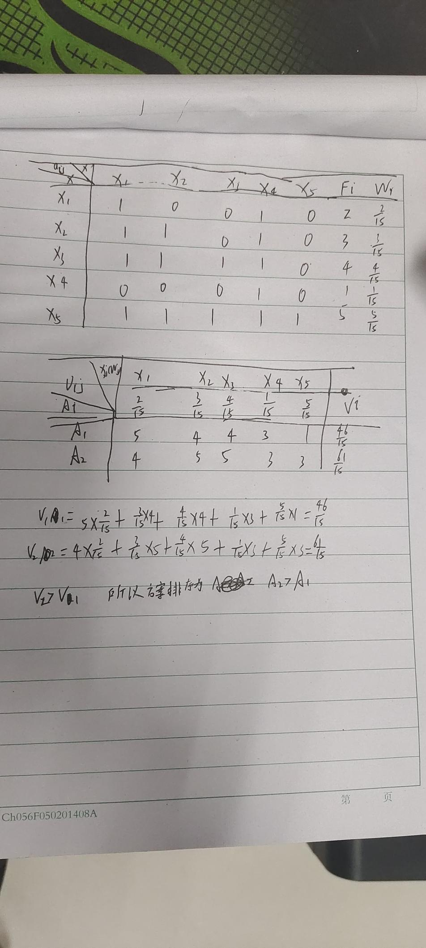

10、论述层次分析法的算法基本求解思想；权重系数的确定方法；特征向 量法的算法；

10.1 层次分析法的算法基本求解思想

层次分析法与关联举证法的综合评价求解思想类似,均是通过对 各评价指标的两两比较并经过数学处理来得到个指标的相对重要性 权重系数,从而为支持多种属性决策奠定基础。

与关联举证法的比较

(1)关联矩阵法在作各属性指标的两两比较时未考虑指标两两比较的前后一致性问

题，因而数学处理虽然简单，但不够严密，而层次分析法则考虑了两两比较的前

后一致性问题，并建立起较为系统、严密的数学理论。

(2)关联矩阵法作两两比较时采用了简单的二分度量(0或1)，而层次分析法作两两

比较时给出的是九分度量(1，2，3，…，9)，从而使相对重要性差异的刻画更为

细微。

(3)关联矩阵法要求指标体系的层次结构较为简单(目标层、准则层、方案层，共

三层)，而层次分析法则允许指标体系构成多于三层的多级递阶层次结构，从而

对各指标的层次关联刻画更为细微。

层次分析法的求解流程

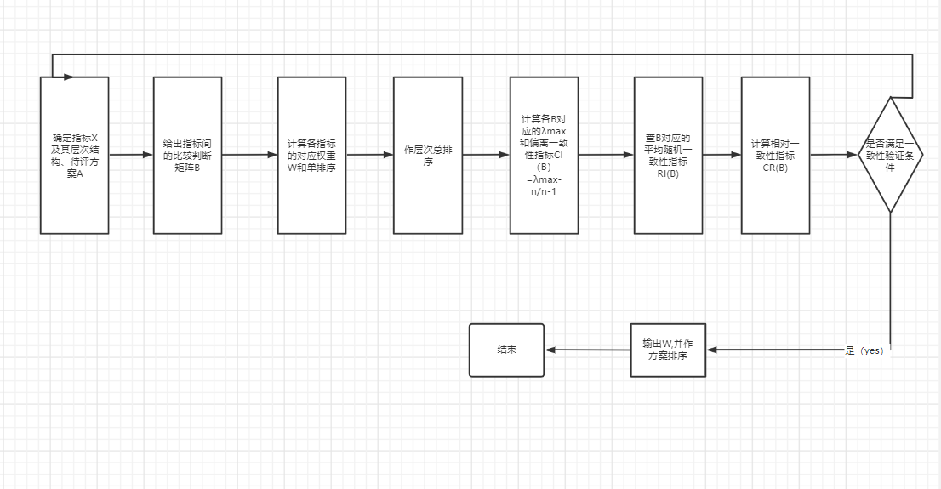

10.2 权重系数的确定方法

运用层次分析法作系统综合评价需要如下基本要素：

A={A1，A2， …，Am}，即待评方案集；

X={X1，X2，… ，Xn} ，即评价属性指标集；

W={W1，W2，…，Wn} ，即各指标的相对重要性权重向量；

B=(bij)，即阶正互反矩阵，称为比较判断矩阵。所谓正互反矩阵，是指满足条件 bij> 0， bij=1/bji ,i ，j，1，2，…，n。比较判断矩阵的分量bij，是指标Xi与Xj相比较的相对重要性标度。一般采用1~9及其倒数的标度方法，它反映了人们对各指标相对重要性(或优劣、偏好、强弱等)的认识。

层次分析法具体标度取值

在以上一层次某要素为准则的条件下，具体的标度取值规则如下：

1 本层次与相比，具有同等的重要性

3 本层次与相比， 比稍微重要

5 本层次与相比， 比明显重要

7 本层次与相比， 比重要

9 本层次与相比， 比极端重要

也可取上述各数的中间值2、4、6、8及各数的倒数1/3，1/5，1/7，1/9等。

由的上述取值规则可知，层次分析法的两两比较相对重要性标度采用9个等级或九分法的形式。类似于关联矩阵法中采用的二分法两个等级的。



层次分析法具体标度取值

注意到层次分析法中的指标体系具有如图2所示的层次结构，除目标层和方案层外，准则层允许有多个层次，以便深 入刻画各指标间的层次从属支配关系。因此在一系列的评价指标间，每一个上层指标含目标与其可支配的相邻下

层指标(含方案)可组成一个两两比较判断的矩阵，并作一次层次单排序和一致性检验。由于这样的比较判断阵有多个，例如B1,B2, … ，Bm ,则只有当这m个比较判断阵均通过一致性检验后，方可作层次总排序并输出。这里需要说明的是，

单排序是指同一层次各相关指标以其相邻上一层次的某从属指标为准则的

相对重要性标度的求解，而总排序则指最底层各指标以最高层目标为准则的相对重要性标度求解，而后者显然是我们作系统评价时待求的主要目标。

10.3 特征向量法的算法；

Ui=

Vi=

Wi=

1. 论述模糊综合评价评判法的基本概念与算法

模糊现象

所谓模糊现象(或模糊性问题)，是指人们对事物(或问题)认识上的一种边界不清晰、 含义不确切的一种现象(或问题)。这种认识上的边界不清晰现象并非是人们的主观认识上的偏差所造成的，而是一种客观存在的自然属性。例如，人们常说的高、矮、胖、瘦、青年人、中年人、老年人等。

软件项目开发与管理当中的模糊现象

这种认识上的模糊现象在软件开发与软件企业管理中也随处可见，表2.13列出了在软件工程管理和软件项目开发过程中的一些模糊性问题或模糊现象的几个例子。需要指出的是，这样众多的模糊现象的存在并非坏事，它为人们运用模糊数学的原理来解决各种工程技术问题与社会、经济问题提供了“土壤”。

算法基本要素

（1）待评对象(A1，A2， …，Am)与评价主体。其内涵与前相同。

（2）待评对象的因素论域(即指标体系)X={ X1，X2， … …，Xn}与权重W=( W1，W2, … …，Wn )。

（3）待评对象的隶属等级U={U1 ，U2， … … ，Ul}, 它表示每一个指标Xj的等级划分。例如软件质量可分为高、中、低三个等级，也可分为优、良、中、差四个等级。 根据人的分辨能力，一般有3≤I ≤ 9；待评对象的隶属等级分 F{F1，F2,… … ，Fl} ， 常采用1≤ Fj≤ 100 ，j=1，2，…，l。

（4）待评对象的因素论域与隶属等级的关系矩阵*R* 。 R=(rjp)nxl

（5）求解Ak方案关于指标与等级的综合价值量。 (Vj(k)表示方案属于等级uj的综合隶属度，Vj(k)= Vk表示Ak方案 关于各等级的综合价值量

Vk=k=1，2，…，m；i=1，2，… ，l；j=1，2，…0，l

在前述关联矩阵法中，当首先给出各指标的等级分表后，即可据此表来确定方案Ak关 于指标Xj的等级分Vj(k），此确定等级分的原理是采用了确定性的“非此即彼”的原理， 亦即方案Ak关于指标Xj实际水平要么属于等级1要么属于等级U2，......或属于Ul或当且仅当取这U1 ,U2，......Ul中的一个等级，这种判断方式是人们的一种“非此即彼"的刚性法则。它是确定性数学数理逻辑的基础。

然而在模糊数学中，打破了这一刚性法则而引进了方案Ak关于指标Xj的属于等级Ul的隶属度rjl(k)的概念，即允许有属于等级U1的隶属度，属于等级U2的隶属度，.....属于等级Ul的隶属度Vjl(k)。显然这样如表2.14所示的非刚性模糊表述更能客观地、全面地反映人们的判断意识，从而有利于人们据此得出客观结果。

当然，这种由刚性到模糊性(由确定性到不确定性)的转变只是一个中间过程，因为

人们的习惯思维仍然是刚性的，因此利用模糊数学来求解问题还必须给出一个由模

糊性到刚性(由不确定性到确定性)的过程，即需要有一个刚性→模糊性→刚性(确定

性→不确定性→确定性)的变换过程，并最终来回答方案Ak，究竟属于哪个等级Up， 这一问题。

决策规则:最大隶属度规则

在模糊数学中，若已得到方案时，可以采用如下两种决策规则来解决上述问题。

（1）最大隶属度规则：

若有maxVp(k) 1 ≤ p≤l =Vp0， 则认为Ak属于等级Up0

决策规则:最临近(贴近)规则

(2)最临近(贴近)规则：

若有 min|Vk-Fp|=|Vk-Fp0| 1 ≤ p≤l 则认为Ak属于等级Up0 (2.22)

【排序准则】显然，对于每个方案Ak可以得到如表2.14所示的关于Ak的综合评价表， 从而可以利用(2.22)式(或2.21式)来确定Ak的所属等级，当所有方案A1，A2， …，Am之所属等级均已确定后，即可据此对各方案做出排序。

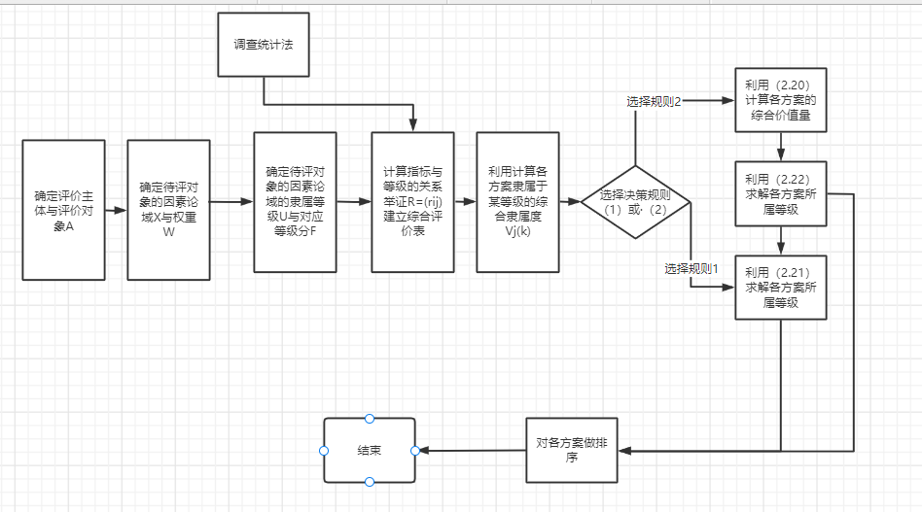模糊综合评判法的三个基本要素: 因素论域,隶属等级,因素论域与隶属等级的关系矩阵.

(1)模糊综合评价指标的构建

模糊综合[评价指标体系](https://baike.baidu.com/item/评价指标体系/1202406" \t "_blank)是进行综合评价的基础，评价指标的选取是否适宜，将直接影响综合评价的准确性。进行评价指标的构建应广泛涉猎与该评价指标系统行业资料或者相关的法律法规。

(2)采用构建好权重向量

通过专家经验法或者AHP层次分析法构建好权重向量。

(3)构建隶属矩阵

建立适合的隶属函数从而构建好隶属矩阵。

(4)隶属矩阵和权重的合成

采用适合的合成因子对其进行合成，并对结果向量进行解释。

12、论述软件成本的影响因素

1、预测成本的估算大多是在系统规划阶段作出的,此时的成本测算人员对目标系统的功能与性能需求及系统环境等情况尚未完全理解,而只是出于某些特殊需要而仓促从事的测算工作.

2、影响软件成本的主要因素有三个,即设备,人力资源投入量与工期,而在系统规划阶段要准确度量这三个因素是较为困难的,它涉及到对硬件设备的性能与功能,对软件系统的规模与复杂性,用户在系统生产中的参与度,生产队伍的技术经验与技术水平,对用户业务流程的熟悉程度,软件编程人员对编程语言的使用和开发模式采用的经历等估计.这些都只能是粗糙的,因而预测成本的估算精度不高是在所难免的。

3、为避免对影响系统成本各因素的逐项估算，信息系统经济学中常推崇采用各种模型(包括确定性模型与统计模型等)来求解，然而为避免模型复杂化，而导致求解困难，每个模型均有一系列相应的假设前提，如生产人员具有稳定(常数)的劳动生产率，系统设计与生产(开发)的不同时期高、中、低技术人员的比例恒定等，而在实际生产(开发)过程中，这些假定往往不能被完全满足，甚至需要的有关信息都可能不完全准确甚至搜集不到，从而使这些模型的应用必然会产生误差。

4、随着软件工程的推进和深入，用户对其所期望的目标系统的认识与相关知识日益加深，于是用户往往会提出一些对系统功能与性能的调整甚至新增，这必然会使原有的预测成本与实际成本发生一定的差异。

5、在成本测算中，国外大多采用统计模型通过参数估计来求解预测成本，其原理是成本函数之变动规律是建立在大量历史数据基础上，而我国目前对各类软件的建设尚处于初级阶段，绝大多数IT企业没有此类数据的采集与存贮制度及相应的信息库，因而只能借用或套用美、英等国沿用的模型来进行成本测算，由于系统环境的差异，成本测算产生误差也就成为必然。

6、软件的成本测算有时会出现屈从于外界环境要求的现象，例如投资人或上级主管部门对投资经费与时间的要求限制，投标过程中为赢得生产(开发)合同而极力迎合投标者(用户)的成本认识等，这种“非真正”成本的测算在国内、外项目建设中时有发生，于是成本测算的精度不高在所难免。

1. 由于信息系统技术发展日新月异，一些新的开发技术，如软件重用技术(构件技术) ， 基于CASE(计算机辅助软件工程) 等都使成本测算模型难以施展其应用空间。

13、论述功能分解法的基本概念与算法；【计算】3.3

13.1 论述功能分解法的基本概念与算法

功能分解法的基本思想为首先从结构上将软件成本按功能/性能和生存周期阶段两个维度进行分解，若设系统的生存周期为个阶段，软件按功能/性能分为个m子系 统，则该系统的功能分解示意图，图中的Nij表示软件的第i功能/性能子系

统在第个生存周期阶段的成本或工作量。

功能分解法的基本思想为首先从结构上将软件成本按功能/性能和生存周期阶段两个维度进行分解.然后专家对每个模块工作量的最小值,最大可能值和最可能值估计,并利用信息库中一些重要工程经济参数如成本费用率,劳动生产率,工时费用率等来综合总会计算系统的总成本,最后再对两种不同方式所得到的成本估计值进行分析对比,通过分析来寻找完成构建系统的关键任务及研究关键任务的解决措施。

各个指标的计算

由专家对每一个模块工作量的最小可能值aj最大可能值bj和最可能值mj进行估计，并利用信息库中的一些重要工程经济参数(经验值)如成本费用率、劳动生产率、工时费用率等来综合汇总计算系统的总成本，最后再对由两种不同方式(其中一种计算只按功能/性能一个维度进行分解，另一种计算则按功能/性能和生存周期阶段二个维度进行分解)所得到的成本估计值进行对比分析，通过分析来寻找完成系统构建的关键任务及研究关键任务的解决措施。

功能分解法：按功能1维度计算

（1）各模块期望（平均）工作量（行） Ej=aj+4mj+bj/6

（2）成本费用率 （元/行） Coj 来自软件构建信息库

（3）劳动生产率 （行/人月） Eoj来自软件构建信息库

（4）各模块成本（元） Cj=CojEj

（5）各模块工作量（人月） Mj=Ej/Eoj

（6）系统总成本（元） Cs=

（7）系统总工作量（行，人月） Es= Ms=

功能分解法：按功能/生存周期阶段2维度计算

（1）子系统在阶段工作量估计 （人月） Mij来自专家及经验

（2）各阶段（4阶段）成本估计（人月） Mj=

(3）总工作量（4阶段）估计（人月）Ms=

（4）总工作量成本估计（人月） Ms=Ms(1+βM)

（5）工时费用率 （元/人月） ak来自软件构建信息库

（6）各阶段（4阶段）成本估计（元） Ck=akMk

（7）系统（4阶段）总成本估计（元） Cs=

(8)系统总成本估计（元） Cs=Cs(1+βc)

෪

13.2【计算】3.3

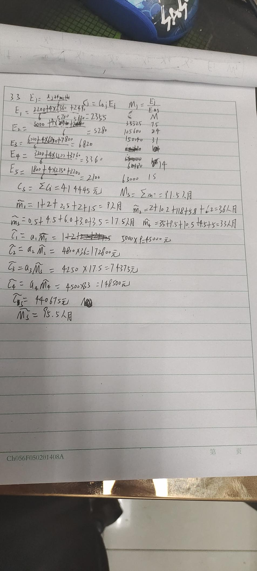

1. 论述影响因子法的求解思想和影响因子的确定

14.1影响因子法又名驱动因子法,是一种在统计模型的基础上通过引入更多的对y有影响的要素来完成对统计模型估计值的修正的一种定型与定量相结合的方法.该模型对求解思想是:首先确定对因变量y作出估计的统计模型y=g(x1,x2…),其中xj(j=1~n)为对y有较大影响的有限的几个影响因素;考虑到仅凭上述统计模型来对y作出估计,有可能遗漏了更多的其他影响因素,从而使估计结果不够合理全面,为此在上述统计模型的基础上在引入一个综合影响因素U,并令U=,U1，U2,...,Un是除了x1,x2,...,xn以外的其他对y有影响的影响要素估计值。从而用以下修正模型来对𝑦估计值作出求解将 更为科学、合理。

修正模型为：

影响因子的确定：

常采用因子等级评分法。

首先确定各影响等级的度量等级数（常用的为3-9），然后给出的每一个等级度量的定性或定量说明，最后给出各影响因子度量的等级分表。然后相关人员就可以根据这个等级分表打分了。

14.2为首先确定各影响因素度量等级,然后给出Uj的每一个等级度量的定性,最后给出影响因子度量的等级分表,从而可由系统的有关人员依据软件的具体各类特性的时间状况按照等级分表来给出Uj的具体等级分值,从而完成对模型的求解.

1. 论述 COCOMO 模型的算法；【计算】3.5；3.13

15.1 论述COCOMO 模型的算法

COCOMO模型是构造性成本模型(Constructive Cost Model) 的缩写，

该模型是采用影响因子法原理所建立的一种适用于系统规划阶段作软件成

该模型的数学形式如下(3.13式，P87)，它是一个由五个算术表达式构成的组合模型，组合模式的求解流程见图3.8

Cs=a\*Ms Cs-软件开发成本（元） a– 工时费用率（元/人月）Ms– 修正工作量（人月)

Td=h\*(Ms)d Td-软件开发工期（月） h – 形式参数 d– 形式参数

Ms=U\*Mo U–软件综合影响因子（无量纲） Mo– 基本工作量（人月）

Mo=r\*Lk L- 软件开发规模（KLOC） r– 形式参数 k– 形式参数

U= Uj– 对成本有影响的第个影响因子(无量纲)

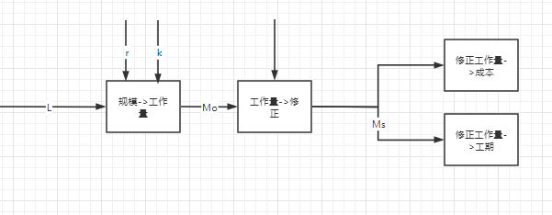

根据图3.8所示的求解流程，为求解Cs与Td，首先应对待估目标软件的规模作出估计，这一任务通常可由软件开发机构中有经验的软件分析师或专家依据该软件的目标与功能需求以及系统结构设计来作出估计；其次应该给出模型(3.13)式中形式参数r、k、h、d 的具体数值， 这一问题由Boehm根据对其所掌握的软件工程有关信息进行了统计分析后给出的如**表3.10**所示的r、k、h、d的经验数据所解决。

根据影响因子法的基本原理，为求解软件成本，还应解决对软件成本的影响要素的识别和给出各影响因子不同等级的等级分值表等问题。Boehm等人根据对其所掌握的软件工程的有关信息，对软件成本有所影响的104个要素进行了研究，最终他们识别出四大类共15个影响要素如表3.11（教材P88）中的第一、二列所示。表3.11中各影响因子Uj的度量等级分为六档，且根据各影响因子的各自特性，有的度量等级采用四档(如U4 ，U5等)有的度量等级采用了五档(如8， 9等)，有的度量等级采用了六档(如3)。

显然，利用模型(3.13)式和图3.8的求解流程，以及表3.10的形式参

数表和表3.11的影响因素等级分值表，即可根据目标软件的目标

功能与结构设计估计出软件规模L以及各影响因子U，的等级分值，

从而使软件的成本、工作量与工期的估计问题得到解决。

中级COCOMO模型和高级COCOMO模型

需要说明的是， (3.12) 式的模型国外称为中级COCOMO模型， 它适用于中、小规模软件的成本估算问题，但对于大型软件而言这种估算过于粗略，且无法按阶段来估算工作量与成本的分配问题，而上述问题则是大型软件人力资源投人与成本的组织与分配所注的。于是在中级COCOMO模型的基础上人们引人了所谓详细(高级)COCOMO模型.

高级COCOMO模型的改进之处

(1) 详细COCOMO模型在中级COCOMO模型的基础上对各影响因子按照开发阶段的四个子阶段(需求和产品设计子阶段，详细设计子阶段，编程和单元测试子阶段，集成与测试子阶段)作进一步的分解，并按各子阶段给出各影响因子的等级度量分值表及其相应的说明。影响因子法 : C O C O M O 模 型

高级COCOMO模型的改进之处

1. 对于不同类型(组织型、半独立型、嵌入型)和不同规模(小型、次中型、中型、大型、 巨型)的软件工程，进一步给出了软件开发四个子阶段的工作量的分布比例(%)的推荐值。

COCOMO模型的修正（必要性）

Boehm推出的上述COCOMO模型是在其所在机构的特定环境下推出的， 我们引人该

模型时切不可机械搬用，而应在该模型的基础上进行适当修正来寻求适合于我国国情、 本企业的构造性成本模型。

COCOMO模型的修正：单参数修正

【方法一】单参数修正。设Mo=r 中Boehm给出的=1.05可用(y=a中反映了该曲线的弯曲程度)，而r需修正。此时可利用本企业(软件开发机构)同样配置环境下过去已完成的同一模式n个软件项目的样本数据，如规模Li，工作量乘数Ui，实际开发工作量MMi，i=1~n然后可通过数理统计中的最小二乘法来求解新的适合于本企业环境的统计。





COCOMO模型的修正：双参数修正

【方法二】双参数修正。若Mo=r可用 ，但需对参数r与k同时修正，此时可利用软件开发机构过去已开发过的同一模式的参数样本序列{Li，Ui，MMi，i=1~n}运用最小二乘法求解最优化问题 即可。详细推导过程参见教材P91。





Boehm在1987年推出的成本构造性模型(COCOMO) 基础上， 经过多年的实践与究， 于2000年推出了一种新的成

本构造性模型COCOMOⅡ（COCOMO2000）。该模型与COCOMO(81)比较具有下述特点：①保留了COCOMO(81) 的基本功能， 且具有兼容性； ②为适应软工程技术学与软件工程管理学发展的需要，引人了在

1980~2000年软件技术与软件管中的一些新概念，如软件重用、过程成熟度等，以解决由此而产生的新的软件工程经济题； ③在软件成本估算时提供了多条途径， 如采用kLOC作为规模的度量和采用功能点为规模的度量，然后转 化成软件成本的估算；④修改和调整了一些算法，如多模块工作算法等；⑤编制了相关的支持软件和数据库，可对软件开发、重用、业务外包、软件包买、投资等决策活动提供支持； ⑥在将COCOMOⅡ推向市场时采用了一些软件营销手(策略)，如建立会员制，通过提供相关知识与教程培训、专家指导、提供经验数据、技术济方法等服务策略来实现其运营目标。

Cocomo 2000

****

a 工时费用率(单位：万元/)

Ms工作量影响因子

Ls软件工作量(单位：人月)

E规模指数的基数

A软件规模(单位：)

U规模指数修正因子

Uj规模指数

B工作量影响因子的个数

Fj比例系数

n工期(单位：月)

Td工作量乘数

F工期指数

C工期系数

D工期指数的基数

由式(3.16)可知，为计算Cs和Td需要根据软件的属性确定A、B、C、D、

Fj、Uk等参数值和工时费用率a。其中，a可用地区或行业水平确定， Fj的

确定见表3.16(教材P93)， Uk的确定见表3.17 (教材P94) ， 规模Ls的确定

与前相同，可用功能分解法、Delphi法等确定， 其他参数Boehm建议A=

2.94，B=0.91 ，C=3.67 ，D=0.28 ，n=17 。

15.2 【计算】3.5

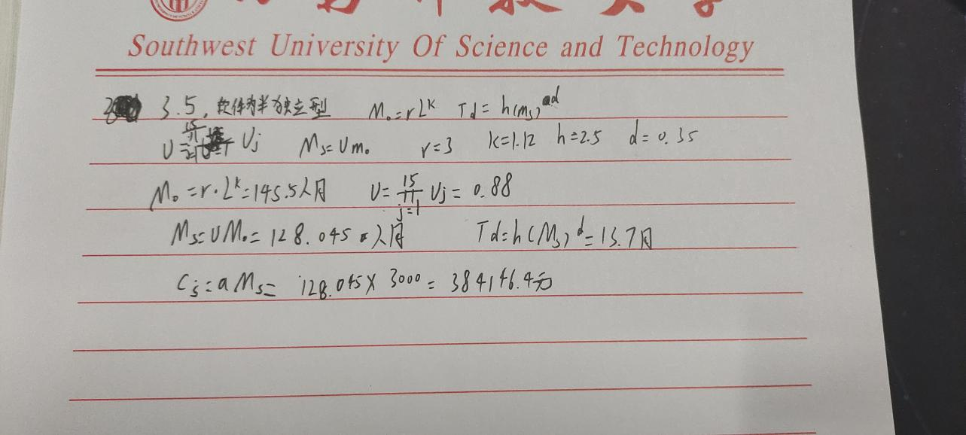

15.3 3.13

16、论述价值工程分析的基本原理

提高产品的价值是价值工程分析的目标，它既是用户的需要，也是企业追求的目标。 但与其他的技术经济方法相比，价值工程分析既非通过单纯降低成本来实现，也非 通过片面追求较高功能来实现，而是通过追求“比值𝑭/𝑪”的提高来实现产品价值的提 高，更确切地说，是通过实现产品功能与成本之间的最佳匹配关系来达到目的是价 值工程分析的基本原理或思路。其中，F是function功能，C是cost价格，则价值V=F/C，通俗的讲就是人们平时所说的性价比有相似之处。

一个产品的性能越好、价格越低，这个产品受大众购买的欲望就越高，也就是说性价比越高，所以性价比越高的产品在同类比起来一般卖的也就越好，厂商自然也更愿意做这样的产品。价值工程分析也是源于这样的过程。消费者需要性价比高的商品，厂商也要尽可能的提供性价比商品，但是，也不是说功能越多越好，那样会造成成本过高，也不能一味的压缩成本，那样品质得不到保证。最好的方式就是在这二者间寻求一个平衡，兼顾成本和质量。这就是价值工程分析的所在。

17、论述价值工程成本估值的流程；【计算】3.4

17.1 论述价值工程成本估值的流程

成本估值当中计划成本调整的依据与目标

当采用价值系数法的(3.21)式来代替前述概念模型时，注意到价值系数VIj可看成j的子系统的功能成本比，它类似于产品的性能价格比一样是反映j子系统功能与成本的匹配程度。而且根据功能系数的内涵，功能系数愈大，该模块实现预定功能的难度就愈大，因而在分配成本时应给予其较大的支持。

基于上述思想，若模块的目标成本为Cj，总目标成本为C=C1 + C2 + ⋯ +Cm ，则j模块应分摊的成本Cj(计划成本)应有

Cj= C= j=1,2,...,m

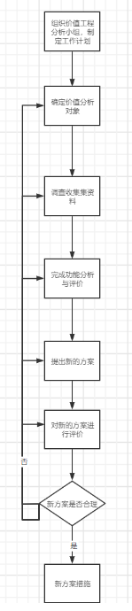

17.2【计算】3.4

1. 论述挣值管理与成本控制指标的内涵

18.1项目的挣值管理， 是用于成本预算、进度计划、实际成本相联系的三个变量，进行项目绩效测算和评价的一种方法。它比较项目 的计划工作量、实际完成量和实际成本花费，以决定工作进度和成本是否符合预期计划。挣值管理更适合于软件企业成本管理的成本控制和绩效评价。通过对成本预算、进度计划、实际成本的计算，得出该项目是否符合预期，从而掌握该项目的情况，有利于进行项目管理。

18.2成本控制过程要求成本管理人员能及时发现并纠正成本执行与成本计划之间的偏差,这需要对成本的执行状况进行有效的和经常性的测量

成本控制指标：

包含如下4个：

1. 总预算成本TBC
2. 累计预算成本CBC
3. 累计实现成本CAC
4. 累计实现价值CEV，净值

由此确定了四个绩效评价参数：成本偏差CV=CEV-CAC，当前产出的价值与成本的差异；成本绩效CPI=CEV/CAC，他表示单位成本产出的价值；进度偏差SV=CEV-CBC，当前产出的价值与预期价值的偏差；进度绩效SPI=CEV/CBC，当前完成工作量占预计完成工作量的比例；

利用四个成本控制指标进行成本分析，然后可能还需要采取必要措施进行调整。

19、论述软件定价的方法和策略

19.1 软件产品的定价方法包括成本导向定价法,需求导向定价法和竞争导向定价法三类,每一类定价法又包括集中不同的定价方法。

定价的一般步骤

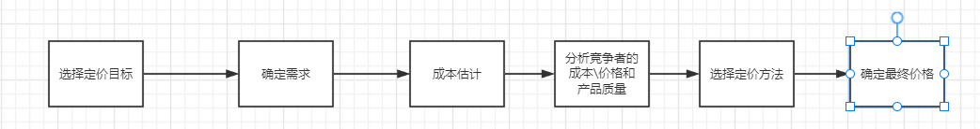

定价目标（1）利润导向目标

将追求最大可能利润为目标来作为价格制定的主要准则，在追求最大

利润目标时，要处理好短期利润与长期利润的关系和企业局部与整体

的关系法。软件产品的定价

定价目标（2）收益导向目标

投资收益率反映着企业的投资效益，企业对于所投入的资金，都期望

在预期内能分批收回，因此，在定价时应在成本的基础上考虑预期的

投资收益率这一因素。软件产品的定价

定价目标（3）销售导向目标

企业以达到一定的产品销售量(或销售收入)或市场占有率为目标来作为价格制定的

准则。企业获得更大的市场份额，不仅能获得短期利润，而且由于取得对市场更为

有利的控制权，进而获得长期利润。企业为提高或保持产品的市场份额，需要在较

长时间内维持低价进行促销，力求排挤竞争对手或应付竞争对手的进攻，往往需要

有足够的资金和成本优势作后盾。软件产品的定价

定价目标（4）竞争导向目标

企业在价格决策时主要着眼于应付激烈的市场竞争。以竞争导向为目

标的产品定价可采用低价竞争或高价竞争等策略来实施定价。软件产品的定价

定价目标（5）品牌导向目标

软件产品的品牌或企业形象构成了企业的无形资产，以此为定价目标

可收到较好的效果。要实现该目标，需综合运用多种营销策略与价格

策略。不仅使用户认为其市场价格与消费者对价格的预期相符合，还

应宣传产品优质高价，为企业和产品树立起高品质的形象。软件产品的定价

定价目标（6）维持生存导向目标

企业由于经营不善或人员外流等原因造成产品积压、资金周转困难、

濒临破产，此时只能以维持生存避免破产为目标，在此目标指导下，

应尽量采取压低价格，甚至价格定的低于成本，以便回收资金，克服

财政困难，以图东山再起。软件产品的定价

确定需求（1）需求和价格的相关性

作为软件定价的第二个步骤，确定需求是指企业应研究价格与用户需求的关联关系。

一般情况下，需求与价格存在负相关关系，即价格愈高，需求愈低，反之亦然。然

而对于某些具有品牌效应的产品来说，会出现价格愈高，需求愈大的现象，这是由

于用户认为较高的价格意味着该软件产品具有更好的效用，如功能多、易于操作、

可靠性高等。软件产品的定价

确定需求（2）需求对价格的敏感性

进一步地说，软件机构还应研究软件产品的需求价格弹性，或需求对价

格变动的敏感性，当某软件对某用户群而言具有较低的价格敏感性时，

可采取适当的高价策略。软件产品的定价

确定需求（2）需求和价格的敏感性

一般认为在下列情况下，产品的需求会有较低的价格敏感性：

(1)产品高度差异化；

(2)购买者不太了解替代品(相似功能的软件)；

(3)产品被认为具有较高的质量或品牌效应；

(4)产品的功能或可靠性具有独占性；

(5)产品的购买价格占用户总收入的比例很低

19.2所谓定价策略,是根据所确定的定价目标而采取的定价方针和价格竞争方式,软件作为一种特殊产品,由于其产品的特征因而其定价策略与其他产品的定价策略有很大不同,常用的定价策略有渗透定价策略,绑定定价策略,免费使用策略,歧视竞价策略等。

20、论述软件营销和服务的策略

20.1 当今的市场经济中,多数生产者并不将自己的产品直接出售给最终用户,而是通过一些营销中介机构将其产品供应给市场,这些营销中介机构就组成了营销渠道。

营销策略：

1. 并不将自己的产品直接出售给最终用户，而是通过 营销中介机构将其产品供应给市场， 这些机构就组成了营销渠道
2. 对于一些面向大众市场的标准化软件， 采用分销模式、捆绑销售模式和网络直销模式

分销就是将软件交给各大分销商进行销售；捆绑销售就是借用硬件销售的渠道，在销售硬件的时候顺便就销售软件；网络直销即通过互联网直接销售软件

1. 采用直销模式

面对于另一类诸如企业信息系统解决方案之类的软件服务，通常采用这种方式。这种模式一对一销售，一般都是大客户。

1. 提供良好的售后服务
2. 代理营销制度

由代理商来负责软件产品的销售和服务

1. 通过认证加盟，招收地区代理建立长久的合作关系；有时候也可以对代理商采用特许经营的方式，这种方式把自己的相关、技术等授权给合作伙伴共同销售
2. 通过促销

即促进销售，可分为直接促销和间接促销。直接促销就有上门推销等方式，间接促销可以是广告宣传、营业推广等方式

除此之外，也可以进行教育促销（对教育者有一定优惠）、品牌促销、人员促销等。

20.2 在营销学的意义上,服务是指一方向向另一方向所提供的上无形的行为和绩效,服务并不导致任何所有权产生.服务的产生可能与某种物质产品相联系,也可能毫无联系,软件服务是以客户为中心,以需求为主线,围绕客户在软件购买,安装,使用,二次开发过程中所遇到的一系列问题,帮助客户挖掘软件的兼职,实现软件产品与客户业务的有机交融,从而为客户带来业务增值过程.

服务策略：

服务(Service) 是指一方向另一方所提供的基本上无形的行为和 绩效，服务并不导致任何所有权的产生。以客户为中心，以需求为主线，围绕客户在软件购买、安 装、使用、二次开发过程中所遇到的一系列问题，帮助客户挖掘软件的价值，实现软 件产品与客户业务的有机交融，从而为客户带来业务增值的过程

1. 良好的维护性售后服务，留住老用户
2. 建立售前咨询，吸引新用户
3. 售中培训与实施，帮助用户了解产品、使用产品、

服务就是需要集售前咨询、售中培训与实施、 售后维护与升级于一体。

1. 项目经济效益与社会效益分析（10%）；
2. 论述单方案项目净现值法与内部收益法的算法

21.1 单方案项目净现值法

净现值法的基本思想是,将软件项目寿命期内不同时期的投资和收益的现金流量根据资金的时间将其转换到参考点t=0,并将这一系列贴现值累加起来并定义其称为该项目现金流的净现值NPV,然后根据NPV的数值是否大于零来作为该软件项目从经济效益角度出发来看是否值的投资的依据.

21.2 内部收益法

(1)计算[年金现值系数](https://baike.baidu.com/item/年金现值系数" \t "_blank)(p/A，FIRR，n)=K/R；

(2)查年金现值系数表，找到与上述年金现值系数相邻的两个系数(p/A，i1，n)和(p/A，i2，n)以及对应的i1、i2，满足(p/A，il，n) >K/R>(p/A，i2，n)；

(3)用插值法计算FIRR：

1首先根据经验确定一个初始[折现率](https://baike.baidu.com/item/折现率" \t "_blank)ic。

2根据投资方案的现金流量计算[财务净现值](https://baike.baidu.com/item/财务净现值" \t "_blank)FNpV(i0)。

3若FNpV(io)=0，则FIRR=io；若FNpV(io)>0，则继续增大io；若FNpV(io)<0，则继续减小io。

4重复步骤（3），直到找到这样两个折现率i1和i2，满足FNpV(i1) >0，FNpV (i2)<0，其中i2-il一般不超过2%-5%。

5利用线性插值公式近似计算[财务内部收益率](https://baike.baidu.com/item/财务内部收益率" \t "_blank)FIRR。其计算公式为：（FIRR- i1）/ （i2-i1）= NpVl/ （NpV1-NpV2）

1. 论述对比单方案项目的三种评价方法

22.1 净现值法

优点:能反映项目占用资金的盈利能力;可以在其基础上作项目投资不确定性分析

缺点:不能反映项目投资的偿还能力

22.2投资收益率法

优点:能反映项目占用资金的盈利能力;采用百分率,与传统的利息形式一样,较为直观现象.

缺点:NPV(i)=0,为一非线性代数方程,有可能出现无解或多个解的情形..求解较为麻烦.

22.3 投资回收期法

优点:能准确描述项目投资得到等值回收的速度(偿还能力)

缺点:没有考虑投资项目的使用年现;不能反映项目投资可盈利性;没有考虑投资回收期以后的收益.

1. 论述多方案项目净现值法与净年值法的算法

23.1设对于某一给定的软件项目有n中投资方案,其中NPVk表示第K种投资方案的净现值,K=1,2,3…,则在软件项目与寿命期相同的情况下考虑它们各自的经济效果时,可采用如下的决策步骤来选择最优方案:

1. 淘汰那些使NPVk<0的方案,设剩下投资方案为NPVj1,NPVj2...NPVji,

i=1,2,..,l;

1. 若有maxNPVji=NPVk0 1<=j<=l,利用（4.5式）计算K1,K2,...,Km方 案的现值指数NPVRk1,...,NPVkm;

(3) 若有maxNPVRKj 1<=j<=m =NPVRh ， 则h方案为最优方案。

上述决策步骤的经济含义是明显的，当多种投资方案的净现值相等时，

显然应取这些方案中对应的最大现值指数之方案为最优，这是由于现值

指数反映了单位投资(现值)的效果，因而单位投资效果大的方案当然应优

于单位投资效果小的方案。

上述选优程序亦可通过引人现值指数(又称净现值率)NPVR 这一参数来进

行比较与选优。其中有：

NPVR = （式4.5）

现值指数的经济含义为该项目投资方案实现单位投资(现值)所能获得的

净现值。

若设表示方案的现值指数， 则引入现值指数来作多种方案比较的

净现值法多方案比较:决策步骤：

(1) 淘汰那些使NPVk<0的方案， 设剩下的方案为NPVji,i=1,2,...,l;

(2) 若有maxNPVji=NPVK1=NPVK2=...=NPVkm，利用(4.5) 式计算

K1，K2 ， …，Km 方案的现值指数NPVRk1 ， …，NPVRkm ；

(3) 若有maxNPVRkj=NPVRh i<=j<=m， 则h方案为最优方案。

净现值法存在的不足

净现值法是在项目寿命期相同的前提下作多方案比较的有效方法，然而

当各个投资方案有不同的寿命期时，该方法就无法进行经济效果的比较。

这是由于寿命期大的投资方案其收益一般要比寿命期小的投资方案收益

多，但这并不等于前者的投资方案会比后者投资方案好。

净年值的引入

科学的比较方法是采用相对比较法，亦即采用年均效益这一参数来作比较应该比采用

总效益这一参数来作比较更合理些。

然而考虑到资金的时间价值这一原理，因而这种“年均”的概念可以通过首先将各时间

点上的净现金流量贴现在初始点(，从而获得了该项目方案的净现值，然后再将

此净现值分摊到寿命期内各年的等额年值上，显然这种投资方案对应的等额年值

即体现了“年均效益”的经济含义，故人们将这种通过资金等值换算而将项目净现值分

摊到寿命期内各年的等额年值称为净年值(简称NAV) 。

当我们获得了对于同一软件项目的不同投资方案对应的净年值时，就可以通过净年值的比较来求解最优投资方案。这就是净年值法的基本思路。

净年值法多方案比较：决策模型

若设为基准贴现率，为资金回收系数，则利用2.1节的资金等额转换

原理，同一投资方案的净现值和净年值之间应有下述关系

A=NAV=NPV\*CRF

NPV=

CRF=

净年值法多方案比较：决策模型含义说明

对于具有不同净年值的对应投资方案（这些方案的寿命期相应为N1,N2，

… ，Nm),显然可以通过这些净年值的比较来选择最优方案。

• 亦即若有 若有1≤maxAj=Ak 1≤ j≤ m，1 ≤ k≤ m则以各方案的经济效果来看， 第k个投资方案应为为最优方案。需要说明的是，由于要对同行业内不同项

目进行比较，故贴现率采用行业基准贴现率ic。

1. 论述经济效益前后对比法与参数估计法算法

24.1 前后对比法：通过项目(目标系统)实施之前与项目(目标系统)实施之后的

两个不同历史时期有关特征量的变化来确定项目（目标系统）直接经济效益的一种方法。该方法适用于软件项目后评价或项目实际效益的估算。

直接经济效益总和和各项直接

经济效益1，2，… 6的计算公式。

J=w1j1+w2j2+w3j3+w4j4+w5j5+w6j6

J1=(C1-C2)⊖2\* T0

J2=(a2L2-a1L1)\*T0

J3=(F2-F1)\*i\*T0

J4=⊖2\*T0 \*Tm2

J5=(I1-I2)⊖T0\*B

J6=(O1-O2)\*T0

UC=,

权系数的含义，由于上述6项直接经济效益(J1，J2， … J6)的取得是由多方面的原

因造成的。例如，它可能是制造设备性能的提高，产品生产工艺的改进，人力资源

激励政策的有效，企业管理水平的提高和软件项目的投入运行的综合效果，为了从

上述综合效果中将由于软件项目运行所导致的效果分离出来，引入了权系数的概念，

其中Wk表示直接经济效益Jk中由于软件项目运行而产生的百分比。考虑到要准确估

计出Wk的数值显然是困难的，通常只能由专家根据经验来判定其估计值

经验参数估计法是利用软件在实施前后，其各经济效益的相对变化的经验数值来估计各项直接经济效益的方法。该方法适用于系统规划阶段所作的效益预测。考虑到项目主体(企业)从事产业与产品类别的多样性，故对其产品质量提高的认识有很大差别。因而,,无法的得到企业实施ERP前后的质量效益的相对变化率的统一经验值,故下式列出的是运用参数估计法求解各项直接经济效益的计算公式.

J=w1j1+w2j2+w3j3+w4j4+w5j5+w6j6

J1=C1\*U1\*theta2\*T0

J2=a1\*(L1-L2)\*Ua\*T0

J3=F1\*Uf\*i\*T0

J4=⊖2\*T0 \*Tm2

J5=I1\*U1\*⊖2\*T0\*B

J5=O1\*U0\*T0

UC=,

25、论述论述软件的费用-效用与成本-效用分析概念

费用-效用

大部分软件项目均是以盈利性为目标，因此在对这些项目作可行性分析时，主要考 虑其投资的盈利性问题。然而也有一部分软件项目，特别是服务于公用事业如城市道路交通管理、防洪救灾的紧急事务处理等的软件项目，由于这些项目追求的是为 社会提供公共物品，满足社会大众的公共需求，以弥补市场机制的不足，有利于实 现社会公平，提高人民生活，因此，这些软件项目的社会效益应是项目可行性分析 的主要出发点。而费用一效益分析方法就是解决上述问题的重要方法之一，该方法 常被西方发达国家用以评价社会公用分析的主要方法之一。

原理：

设𝐵𝑡表示公用事业项目(软件项目)第𝑡年的净收益，𝐶𝑡表示公用事业项目(软件项目)第𝑡年的净支出，𝑇表示项目的寿命，𝑖为平均贴现率，𝐵表示公用事业项目的总收益,𝐶表示公用事业项目的总支出，则可用相对效果系数𝜂 = 𝐵/𝐶来作为公用事业项目可行性的度量指标，并有：显然，当𝜂 > 1时，表示，此时可认为公用事业项目社会效益大于其费用支出，从而可认为该项目(软件项目)是可接受或可以投资开发的。

成本-效用

设𝐵(𝑡)表示[0，𝑡]年的项目累计效益，𝐶(𝑡)表示[0，𝑡]年的项目累计成本，若对寿命 期𝑇内的任何𝑡，恒有𝐵(𝑡) > 𝐶(𝑡)，则可认为该项目投资可行。然而，对一般投资项 目而言，并不总满足上述特性，它可能在某个时间区间段[0，𝑇1]内有𝐵(𝑡) < 𝐶(𝑡)，把𝑡 = 𝑇1做为该项目的由亏转盈的转折点，因而可将𝑇1作为该项 目的投资回收期，并将𝑇1与该项目运行的行业基准投资回收期𝑛𝐶相比较即可解决该 项目的经济可行性问题。在另一个时间区间(𝑇1，𝑇]内有𝐵(𝑡) ≥ 𝐶(𝑡)

1. 项目生产过程经济分析(10%)；
2. 论述软件生产函数方程及特性

26.1 所谓生产函数,是指生产过程中投入要素与其可能生产的最大产量之间依存关的数学表达式.早期的生产函数有如下形式: Y=K(K,L,N,O,t) 式中,Y为产量产出量,如宏观经济系统中的GDP,工业总产值,微观经济系统中的企业产品的产量,产值,销售收入等;K,L,N,O分别表示生产过程投入的资本,劳动,土地和组织管理要素投入量;t表示时间或工期等.鉴于土地投入量的变化很小,而且在非农业部门中,一般已将土地价值计入资本中,而组织管理又难以定量,因此为了简化分析,以后的身缠函数常记为Y=F(K,Lt)

软件生产函数：S=E··· 𝑆表示软件生产规模或软件生产的源代码程序量(单位为非注释性语句数量 𝑵𝑪𝑺𝑺) ；𝐾为软件项目在生存期内投入的总工作量(单位为人年， 𝑃𝑒𝑟𝑠𝑜𝑛 − 𝑌𝑒𝑎𝑟， 𝑃𝑌) ；𝑡𝑑为软件项目投入人力的峰值时间(通常为交付期或工期，单位为年)；𝐸称为环境因子，它表示除𝐾与𝑡𝑑 外软件项目的其他投入要素对产出总量𝑆的影响程度

26.2 特性:(1)由(5.6)式容易验证其满足前述一般生产函数的三个特性中的大部分：软件生产过程中，软件工作量或交付工期的边际生产量(交付的源代码程序量)均为正，或有>0,>0,同时满足<0，但却有>0,此外还满足𝐹 (𝐾, 0,𝑡) = 𝐹 (0,,𝑡) = 0。

(2)由软件生产函数可知，弹性系数α=1/3,β=4/3,并有α+β=5/3>1,可知软件生活动具有规模报酬递增。（规模经济效应）

1. 论述软件生产率的概念与提高措施

软件劳动生产率或简称软件生产率（Software Productivity),被定义为每个人月

(Person-Months， 𝑷𝑴) 所交付的源代码程序量(单位：𝑵𝑪𝑺𝑺/𝑷𝑴）。

软件生产率的提高对减少成本、增大利润、缩短工期具有重大的作用，

公式为：

提高措施：

(1)提高团队工作的业务规范与编程规范；

(2)采用较为先进的软件工具(如程序库、程序生成器、模型生成器等)；

(3)部分功能采用商业软件包(如算法软件包、数据库管理系统等)；

(4)改编现有的已熟悉软件的部分功能；

(5)采用软件构件技术、多版本技术和软件复用技术；

(6)建立科学、合理的激励和约束机制；

(7)对人员的选择采用如下五原则：顶级天才原则、任务匹配原则、职业发展原则、 团队平衡原则和逐步淘汰原则。

1. 论述软件生产系统动力学方程及解的含义

软件作为一个特殊产品或系统，其生产过程是由一系列相互关联、相互制约的工程 经济要素综合作用的结果。因此，采用系统工程的理论和方法来研究软件的生产过 程是十分有益的。根据系统工程的理论，要探索一个目标系统的内在要素关联及其 动态发展规律，建立该目标系统对应的系统动力学方程，并以此系统动力学方程为基础赖振凯研究；

1. 论述软件劳动生产率、生产函数及其关联关系

普特纳姆的公式：

5.11

软件难度开发系数：

5.12

劳动生产率：

5.14

劳动生产率表示软件工程项目难度越大，劳动生产率越低 下，而其中比例系数𝑬𝒐则反映了软件项目开发环境的技术状态。显然，在同样的软 件工程项目难度下，不同的开发环境技术状态(如开发方法，开发工具，项目管理状 况)亦将直接影响软件项目的劳动生产率

将5.11和5.12带入到5.14中去，可以得到软件生产函数:

它反映了一个软件工程项目投入要素(投入工 作量𝐾和交付期𝑡𝑑）与产出要素（项目提交的生产量或源代码程序量）𝑆的数量关系， 与一般工程经济学中生产函数的概念相一致. 系数𝐸称为该项目的环境因子

30、论述规模参数 a 基本算法方程

软件系统本质上是一个人机系统,从系统的构成与应用来看,硬件是基础,软件是核心.因此在重视硬件生产的同时,开展对软件生产过程的技术经济分析是十分必要而有意义的工作.

1. 项目团队组织建构以及进度计划分析（10%）；

31、给出按阶段和按目标分解的 WBS 图

32、给出计划网络图求解流程

33、给出进度计划与团队组织工作流程

34、论述开发团队的共同特点

(1)共同的系统目标

项目团队有共同的系统目标，正是在这一共同的系统 目标的感召下，项目开发团队的每一个成员凝聚在一起，并为之共同奋斗。 这些目标必须是明确的、可度量的、具有一定挑战性、能被跟踪的。

(2)合理的分工与协作

项目团队中的每一个成员都应明确自己在整个团队中的角色、任务、职责和权利，团队成员间互相协作、共同开发

(3)高度的凝聚力

团队成员间具有高度的凝聚力，一般小团队容易获得高度的凝聚力，大团队的话就需要良好的管理，并且做很多的工作，大家才能熟络，才能拥有良好的凝聚力。

(4)团队成员的相互信任和有效沟通

任何一个优秀团队都不可避免地会有不同的认识和见解，因此作为团队的管理者，要 鼓励团队成员自由发表见解，大胆提出可能产生争议或冲突的问题，通过相互讨论与 协商来解决冲突，形成共识。沟通是实现良好的信任关系的基础。

35、给出开发团队的任务结构图

1. 项目软件测试资源分配进度管理及最优发行分析(10%)，
2. 给出软件测试流程图

37、论述静态、黑盒、白盒、单元、集成测试诸概念

38、论述软件测试中静态资源分配与进度管理步骤

39、论述软件测试中动态资源分配与进度管理步骤

**静态测试**是通过阅读程序来查找软件的差错与问题的一种方法，其检查的重点为代码与设计要求是否一致，代码的逻辑表示是否正确与完整，代码结构是否合理，是否有未定义或用错的局部变量或全局变量，是否有不适当的循环嵌套和分支嵌套，是否有潜在的死循环等。静态测试是不会直接运行代码的，而是通过测试人员手动去查阅代码。

黑盒测试：

测试人员并不知道代码内部的构造，之能通过接口去进行一些数据的输出/输入，观察输入是否能被正常接收，看输出是否正确合理。

白盒测试：

**白盒测试**又称为结构测试或逻辑驱动测试，它将软件视为一个内部结构透明的白盒 子，因而被测软件的内部程序的逻辑结构和其它有关信息已被测试人员所了解，于是测试人员可根据所了解的上述信息根据覆盖准则来设计或选择测试用例，对程序中的每个语句、每个条件分支、每个控制路径进行模块测试，以确定实际状态与设计是否一致。

白盒测试中，测试人员是可以看到内部代码的，并且可以根据代码进行一些样例的输入，针对性的进行测试。并且白盒测试要求程序中所有路径至少执行一次，在所有的逻辑判断中， 取“真“和取“假”的两种情况至少都能有一次：每个循环都应在边界条件下和一般条件下各执行一次，以此来考察内部数据结构的有效性。

单元测试：

由于软件开发是一个由单元(模块)到整体(系统)的过程，因此软件测试的首次活动应 为单元测试，以确定每个单元能否正常工作。单元测试除进行功能测试外，主要测 试单元与单元间的接口、局部数据结构、重要执行路径、故障处理通路四项特征以及各项特征的边界条件。

单元测试一般采用白盒测试，在通过对单元的结构分析后设计出一些测试用例来考察上述各类特征，但也可在白盒测试基础上再采用黑盒测试的思想，对原有的测试用例加以补充，并继续进行考察

集成测试：

是在对被测软件所有单元(模块)分别独立测试完后，按照系统设计的模块

结构进行逐步组装的一种有序测试。其原因在于尽管各单元单独工作得很好，但并不能保证它们组装后就能正常地工作

1. 论述软件最优发行的概念和分类

软件最优发行问题，就是讨论何时结束软件测试，或者说软件何时发行，这是一个综合考虑软件可靠性、相关费用以及合同交付期诸因素的多目标问题。

本质是一个单目标或多目标的最优化问题，其研究的主线是目标确定，根据此最优化问题的工程经济需要，其研究目标有测试成本目标、测试工期目标和测试可靠性目标等

分类：

1. 基于可靠性目标的最优发行问题
   1. 以条件可靠度为目标的最优发行问题
   2. 以残存差错数为可靠性目标的最优发行问题
2. 基于费用目标的最优发行问题
3. 基于成本-工期目标的最优发行问题

完成日期：2021年11月24日